YAGO OTERO MARTÍNEZ

Tarea 3
A
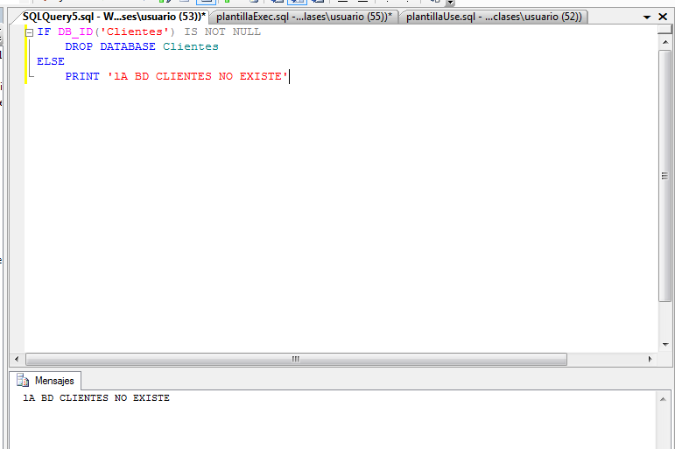

B
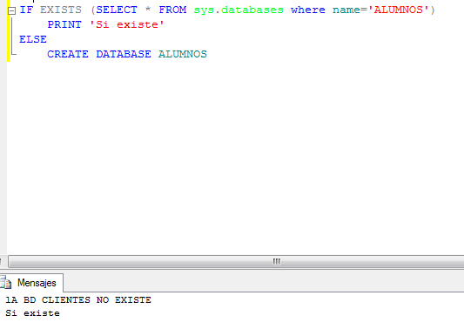

C

